Муниципальное автономное общеобразовательное учреждение
«Средняя общеобразовательная школа № 5»

XXII Педагогических чтениях
по теме:
«Шаг за шагом к новым результатам: трансформация урока, проектирование среды развития, перезагрузка делового оборота»

Проект на тему:
«Стретчинг – путь к здоровью»

Учитель физической культуры
МАОУ СОШ № 5
Москвина Надежда Александровна

Тобольск, 2019г.

Актуальность проекта:
Сегодня реальность во многом заменяется виртуальным миром. Мы знакомимся, общаемся и играем в Интернете. У нас есть друзья, с которыми в настоящей жизни мы никогда не встречались, но доверяемся таким людям больше, чем близким. Мы создаем своего виртуального прототипа на страничках в социальных сетях. Конечно, в большинстве случаев это относится к более старшим детям, но и подрастающее поколение тоже увлечено игровыми приставками и гаджетами. Родители и педагоги задаются вопросом: «Как активизировать подвижность детей?». При поступлении в школу ребёнок достаточно резко меняет основной вид деятельности – с игровой на учебную. Двигательный режим резко сокращается, начинает накапливаться гиподинамия. Для растущего организма особенно важно укреплять мускулатуру, развивать гибкость и выносливость. От этого зависит правильное здоровое развитие ребенка и главное его осанка.
Основными качествами, характеризующими физическое развитие человека, являются:
- сила;
- быстрота;
- ловкость;
- гибкость;
- выносливость.
Совершенствование каждого из этих качеств, способствует и укреплению здоровья.
В настоящее время спорт динамично развивается. Разрабатываются и внедряются новые технологии и методы. В своей работе я так же стараюсь применять новые технологии. Одна из таких технологий - технология стретчинга.
«Стретчинг» от английского слова «stretching», что значит — растягивание. Данный комплекс нацелен на растяжение мышц и суставов организма и на улучшение гибкости всего тела. Так же несет оздоровительный эффект на все системы и органы, улучшает работу кровеносной системы и укрепляет сухожилия.
В начале учебного года мною были проведены тестирования на определение развития физических качеств у учащихся первых классов МАОУ СОШ № 5. В тестировании приняли участие 139 человек. Результаты тестирования представлены на рисунке 1.

Рис.1. Сравнительная диаграмма, физических показателей у учащихся первых классов.
Из диаграммы видно, что у учащихся первых классов хорошие показатели развития силы, выносливости и быстроты. Показатели гибкости имеют более низкий уровень развития. Отсюда следует, что нужно обратить внимание на развитие гибкости у учащихся первых классов.
Цель исследования: выявить влияние стретчинга на развитие физических качеств у учащихся первых классов.
Задачи исследования:
- изучить современную научную, научно – популярную литературу по проблеме исследования;
- провести тестирование гибкости в первых классах и определить уровень развития гибкости;
- применить методику на учащихся и провести контрольное тестирование гибкости.
- обобщить полученные результаты влияние стретчинга на гибкость у учащихся первых классов;
Объект исследования: учащиеся первых классов, МАОУ СОШ №5.
Методы исследования: определение гибкости у первоклассников методом сбора информации, тестирование на выявление уровня гибкости.
Изучив современную научную, научно – популярную литературу, можно сделать следующий вывод: одним из показателей физического здоровья ребёнка является степень гибкости, поэтому тренировка гибкости представляется нам одним из ведущих направлений формирования физического здоровья ребёнка.
Гибкость - это суммарная подвижность в суставах всего тела. Хорошая гибкость обеспечивает свободу, быстроту и экономичность движений, увеличивает путь эффективного приложения усилий при выполнении физических упражнений. Недостаточно развитая гибкость затрудняет координацию движений, так как ограничивает перемещение отдельных звеньев тела.
Основным направлением работы по укреплению физического здоровья учащихся стало формирование гибкости. Средством её формирования стал стретчинг. Стретчинг основан на статичных упражнениях, предназначенных для растяжки всех мышц и суставов организма, что положительно влияет на внутренние органы, гибкость и осанку. А кроме того, придает ребенку уверенность в собственных силах, снимает комплексы по поводу своих умений и возможностей, и снижает тревожность. Выполнение упражнений в медленном темпе делает эти занятия еще и безопасными. В отличие от классических спортивных занятий, требующих напряжения всех сил, стретчинг построен на принципах умеренной интенсивности и систематичности.
Проведение занятий стретчинга в начальной школе, в результате оказывает следующее влияние на учащихся: улучшается подвижность всех суставов тела; развивается гибкость и большая эластичность мышц; улучшается общая активность и подвижность; формируется правильная осанка; формируется старательность и выносливость.
Главные правила, которым нужно следовать на протяжении занятия:
- непременно предварительно разогреть все группы мышц;
- все упражнения нужно делать медленно и плавно;
- обязательно исправлять осанку детей, прямая спина — это не столько внешний вид, сколько здоровье позвоночника и внутренних органов;
- заниматься нужно систематически и выполнять упражнения симметрично для обеих сторон тела;
- у учащихся должно быть ровное и спокойное дыхание, если оно учащается или сбивается, то обязательно нужен отдых.
- помимо отдельных занятий, некоторые элементы растяжек можно повторять во время утренней гимнастики.
Необходимо знать главные принципы упражнений стретчинга в начальной школе:
- наглядность - все упражнения показываются либо взрослым, либо предварительно подготовленным ребенком;
- доступность - следует выбирать достаточно простые и понятные упражнения, обучение новым проходит по принципу от простого — к более сложному, от уже знакомого - к незнакомому;
- систематичность - занятия должны проводиться регулярно, с постепенным возрастанием числа повторений и уровня сложности;
- закрепление навыков - необходимо научить ребенка выполнять упражнения и после занятий, дома, самостоятельно. Для этого они повторяются многократно, с постепенным увеличением числа повторений;
- индивидуально-дифференциальный подход - обязательно следует учитывать персональные особенности детей - здоровье, возраст и характер.
- Сознательность - перед началом занятий необходимо объяснять детям, какую пользу приносят упражнения, и как помогут им стать гибче и сильнее.
Занятия стретчингом носили систематический характер и строго рассчитаны на возрастные особенности учащихся.
Упражнения стретчинга использовались:
а) в разминке после упражнений на разогревание как средство подготовки мышц, сухожилий и связок к выполнению объемной или высокоинтенсивной тренировочной программы;
б) в основной части урока, как средство развития гибкости и повышения эластичности мышц и связок;
в) в заключительной части занятия как средство восстановления после высоких нагрузок и профилактики травм опорно-двигательного аппарата, а также снятия боли и предотвращения судорог.
Обычно использовались 5–7 упражнений, каждое из которых воздействовал на определенную мышечную группу. Занятия стретчингом проводились на каждом уроке, 4 – 8 минут.
При выполнении упражнений стретчинга, контроль за направленностью нагрузки осуществлялся по пяти компонентам:
а) продолжительность упражнения;
б) интенсивность упражнения (скорость, мощность);
в) продолжительность интервалов отдыха между упражнениями;
г) характер отдыха (заполненность пауз отдыха другими видами деятельности);
д) число повторений упражнений.
Методика стретчинга достаточно индивидуальна. Однако можно выделить определенные общие параметры занятий:
а) продолжительность одного повторения (удержания позы) – 10–20 секунд;
б) количество повторений одного упражнения от 2 до 6 раз, с отдыхом между повторениями 10 – 30 секунд;
в) количество упражнений на одном занятии от 4 до 6;
г) суммарная длительность всей нагрузки от 4 до 8 минут.
Во время выполнения упражнений внимание концентрировалось на нагруженной группе мышц. Комплекс упражнений стретчинга, представлен в приложении 1.
Основным методом развития гибкости являлся повторный метод, который предполагал выполнение упражнений на растягивание сериями, по нескольку повторений в каждой, и интервалами активного отдыха между сериями, достаточными для восстановления работоспособности. В первых классах применялся метод повторного динамического упражнения и метод повторного статического упражнения.
В числе динамических пассивных упражнений в первых классах применялись упражнения с использованием дополнительной опоры (хореографический станок, гимнастическая стенка, скамья) и массы собственного тела (барьерный сед, шпагат и др.).
Статические активные упражнения, применяемые в первых классах, предполагают удержание определенного положения тела с растягиванием мышц, близким к максимальному, за счет сокращения мышц, окружающих суставы и осуществляющих движения. В этом случае в растянутом состоянии мышцы находятся до 5-10 с.
При выполнении статических пассивных упражнений, применяемых в первых классах, удержание положения тела или отдельных его частей, осуществлялось с помощью воздействий внешних сил – веса собственного тела. Нагрузка при выполнении упражнений с пассивным растягиванием не одинакова, в статических положениях она больше, чем в динамических. Статические пассивные упражнения менее эффективны, чем динамические.
После применения методики, было проведено конечное тестирование гибкости, результаты представлены на рисунке 2.

Рис. 2. Сравнительная диаграмма начального и конечного тестирования гибкости у учащихся первых классов.
Из диаграммы мы видим, что у учащихся первых классов после применения методики данные изменились в лучшую сторону. Высокий уровень у 45 человек, средний уровень у 62 человек и низкий уровень у 32 человек. Произошел рост показателей в высоком уровне на 9 человек, в среднем уровне на 11 человек, а в низком наоборот показатель уменьшился на 20 человек.
Выводы: Проведя тестирование, по определению уровня развития физических качеств у учащихся первых классов, был выявлен низкий показатель развития гибкости. По выявленной проблеме было обращено внимание на развитие гибкости.
Изучив современную научную, научно-популярную литературу по проблеме исследования я узнала, что стретчинг положительно влияет на развитие гибкости. Впоследствии на первых классах была применена методика стретчинга, для улучшения гибкости.
После применения методики стретчинга, было проведено конечное тестирование и выявлено улучшение в развитии гибкости, что позволяет нам сделать вывод - сретчинг положительно влияет на развитие гибкости.
Изучив эту проблему, и поняв ее важность, и актуальность, рекомендую всем применять стретчинг на уроках физической культуры.

Список используемой литературы.
- Матвеев Л. П. Теория и методика физической культуры: Введение в предмет: учеб. для высш. спец. физкульт. учеб. заведений: доп. Гос. ком. РФ по физ. культуре и спорту. — 4-е изд., стер. — СПб., М., Краснодар: Лань: Омега. — 2014. — 159 с. —ISBN 5-8114-0483-2.
- Поляков С.Д. Мониторинг и коррекция физического здоровья школьников- АЙРИСдидактика Москва 2006г.
- Ротенберг Р. Расти здоровым / Детская энциклопедия здоровья.
- Метод глубокой растяжки / М.Путкисто, Стретчинг. Пер. с финск.- М.: «Эксмо Пресс», 2014. - 175 с.
- Физкультура без травм /В.К. Вилитченко. – М.: Просвещение. 2013. – 128 с.
- Ерохина М. А. Стретчинг - гибкий путь к здоровью. - 14.05.2010. [электронный ресурс] – Режим доступа. - URL.: [http://открытыйурок.рф/статьи/567178/]

Приложение

Приложение №1

Примерный комплекс упражнений стретчинга для развития гибкости.
В подготовительной части занятия могут быть использованы следующие упражнения стретчинга:
1. Упражнение «Замочек». (фото 1)
И. п. – О. С.-руки во встречном хвате за спиной. Держать 20 сек.
2. Упражнение «Гусачок». (фото 2)
И. п. – тяжесть тела на сзади стоящей ноге, согнутой в колене, впереди стоящая на пятке, руки сзади в замок. Глубокий наклон вперед, руки назад. Держать 10 сек.
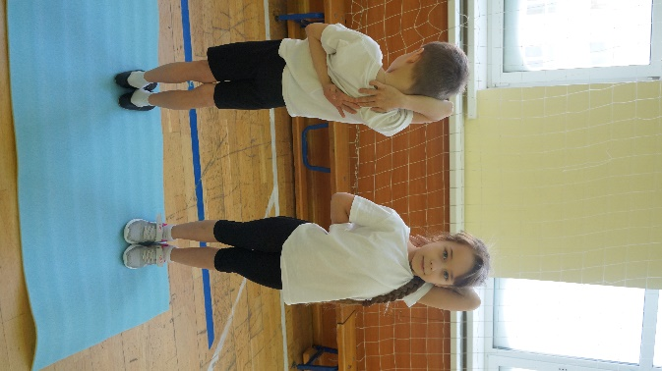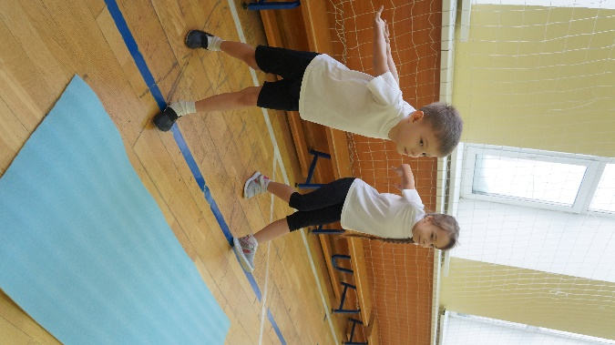
Фото 1. Упражнение «Замочек». Фото 2. Упражнение «Гусачок».
3. Упражнение «Якорь». (фото3)
И. п. о. с. – широкая стойка ноги врозь наклон вперёд, руки обхватывают локти. Держать 20 сек.

Фото 3. Упражнение «Якорь».
4. Упражнение «Склёпка». (фото 4)
И. п. –сед, руки вверх, потянуться вперед (можно с помощью партнера). Держать 20 сек.
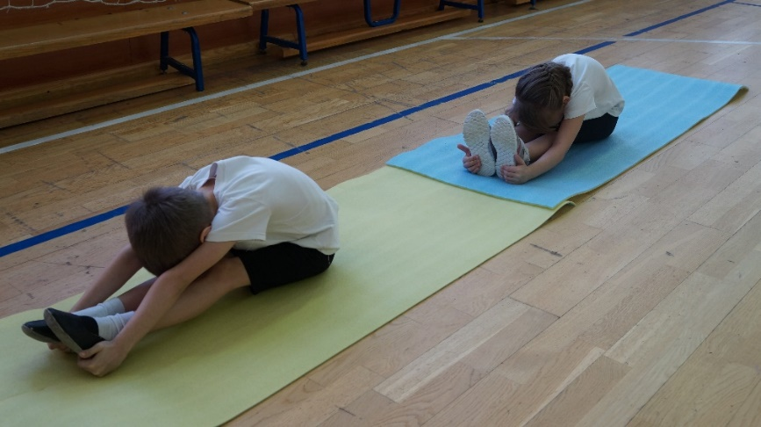
Фото 4. Упражнение «Склёпка».
5. Упражнение «Складка». (фото 5)
И. п. – вперёд, обхватить руками голени с внешней стороны. Держать 10 сек.
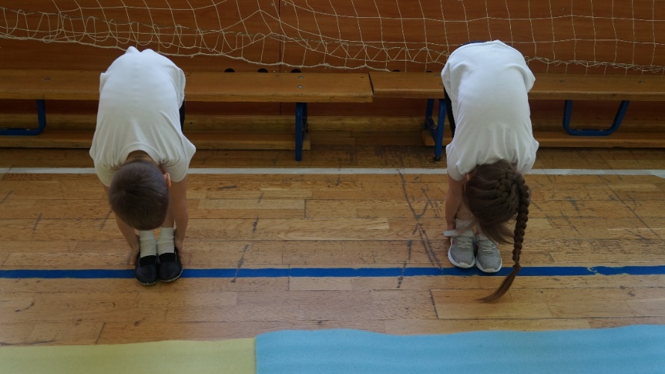
Фото 5. Упражнение «Складка».
6.Упражнение «Потягуши». (фото 6)
И. п. – сед ноги врозь, спина прямая, руки вверх. Потянуться вперед.
(можно с помощью партнера). Держать 20 сек.
Фото 6. Упражнение «Потягуши».
В основной части занятия упражнения стретчинга используются как средство развития гибкости и повышения эластичности мышц и связок; могут быть использованы следующие упражнения:
1.Упражнение «Бабочка». (фото 7)
И. п. – сед, ноги разведены в стороны, согнуты в коленях, стопы захватить руками. При помощи партнера прижать колени к полу. Держать 20 сек.
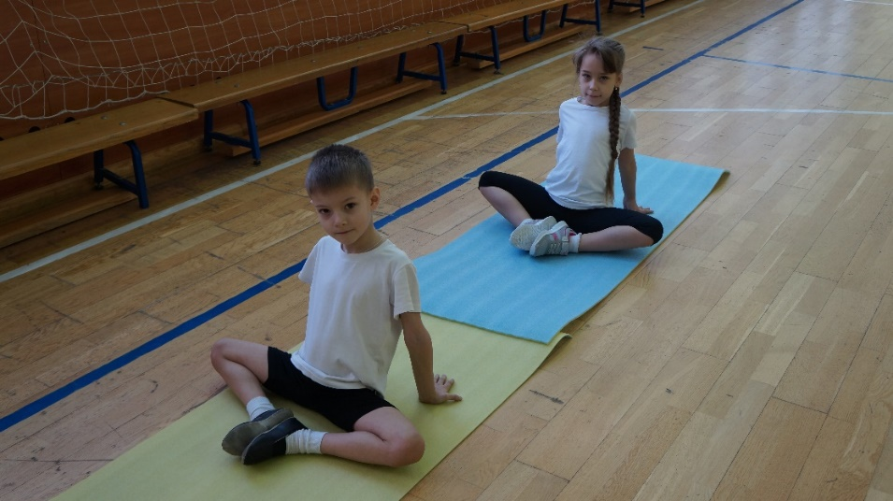
Фото 7. Упражнение «Бабочка».
2.Упражнение «Лягушечка». (фото 8)
И. п. – ноги врозь, лежа на животе, стопы подтянуть друг к другу, руки в упор на пол. Медленно при помощи партнера прижимаем таз к полу до положения растяжения. Держать 10 сек.
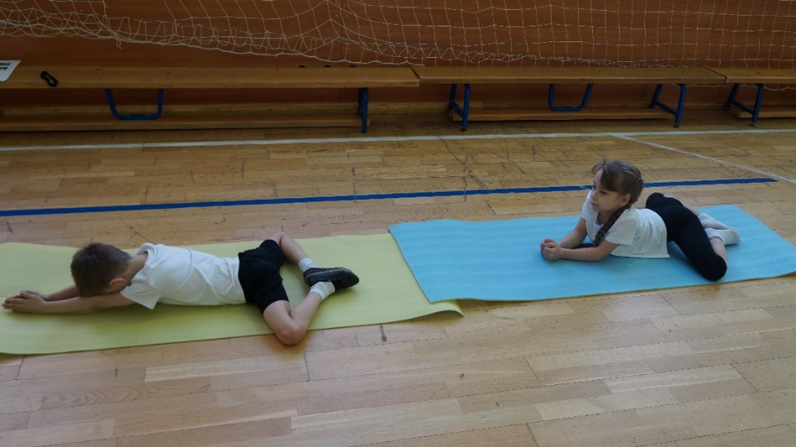
Фото 8. Упражнение «Лягушка».

3. Упражнение «Стрелка». (фото 9)
И. п. – стоя лицом к гимнастической стенке (станку), правая нога на станке, присед на опорной ноге до появления боли (то же на другую ногу). Держать 5 сек.
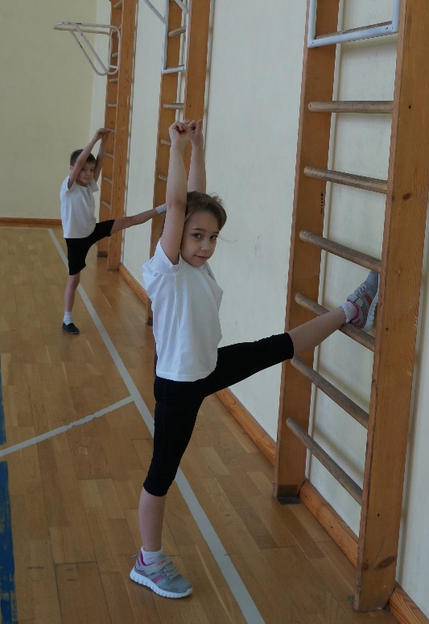
Фото 9. Упражнение «Стрелка»
4. Упражнение «Склёпка». (фото 4)
И. п. – сед, наклон вперед, грудью касаться колен. Держать 10 сек.
В заключительной части занятия упражнения стретчинга использовались как средство восстановления после нагрузок и профилактики травм опорно-двигательного аппарата, а также снятия болей и предотвращения судорог.
В этой части занятия можно использовать следующие упражнения:
1. Упражнение «Складка». (фото 5)
И. п. – вперёд, обхватить руками голени с внешней стороны. Держать 10 сек.
2. Упражнение «Бабочка». (фото 7)
И. п. – сидя на полу, подвести обе ступни как можно ближе к туловищу и держать их руками, колени расслабленно развести в стороны. Держать 10 сек.

